МБОУ «Джагларгинская СОШ»

ОТЧЕТ
О ПРОВЕДЕНИИ
Праздничных мероприятий,
посвящённых Ко дню Защитника Отечества!
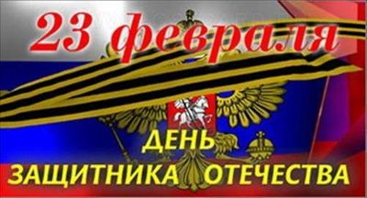

Одной из главных целей в воспитательной деятельности нашей школы является воспитание гражданско-патриотических качеств у школьников. Для реализации этой цели систематически организуются мероприятия, несущие гражданскую и военно-патриотическую направленность. .Изучение учащимися истории Отечества, истории вооруженных сил.
Повышение морально-психологических качеств и совершенствование физической подготовки учащихся
Пропаганда боевых и трудовых традиций российского народа, его армии, раскрытие героизма и самоотверженности на благо страны
Воспитание у учащихся гордости за подвиги старшего поколения.
Формирование у подрастающего поколения любви к своей Родине, Отчему дому, цель которых была воспитание патриотизма у учащихся на героической истории и традициях Российской Армии и Военно-Морского Флота, и повышение престижа военной службы
В школе был составлен месячный план по которому с 26.01. по 20.02.2015 года проводились мероприятия посвящённые к празднику «День защитника Отечества». Также месячник оборонно- массовой, патриотической и спортивной работы (23.01.по 18.02.2015 г.)
С 26.01. по 31.01.2015 г. прошли во всех классах уроки мужества, посвящённые героическим событиям в Чечне по уничтожению бандгрупп на территории Чечни и Российской Федерации бойцами МВД Чеченской республики.
04.02.2015 г. прошло внеклассное мероприятие с учащимися на тему «Герой нашего времени», посвящённый герою России. Главе Чеченской Республики Рамзану Ахматовичу Кадырову.
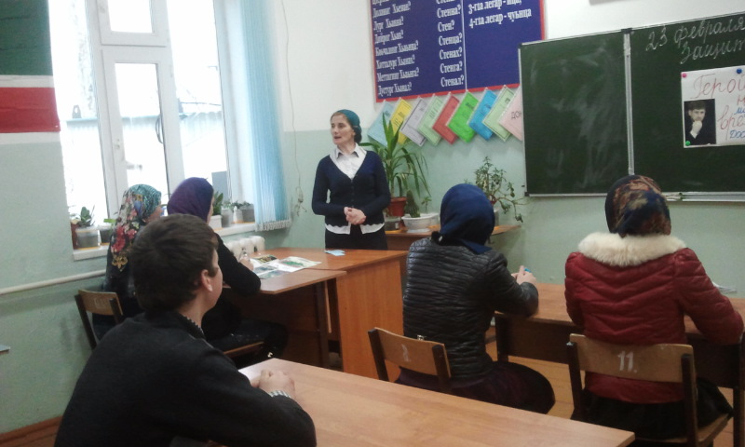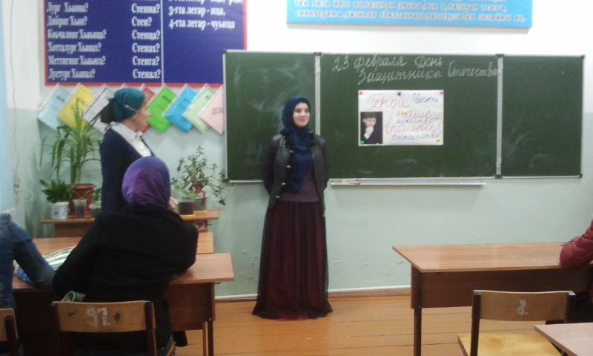

С 02.02. по 07.02.2015 г. прошли беседы с учащимися о великих подвигах солдат советской армии и о чеченцах, сражавшихся на полях боя во время Великой Отечественной войны.
Говорили о защите Сталинграда, о боях под Москвой, на Курской дуге и т.д.
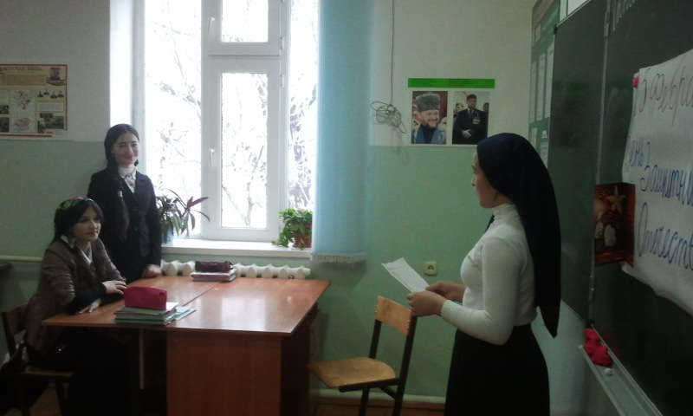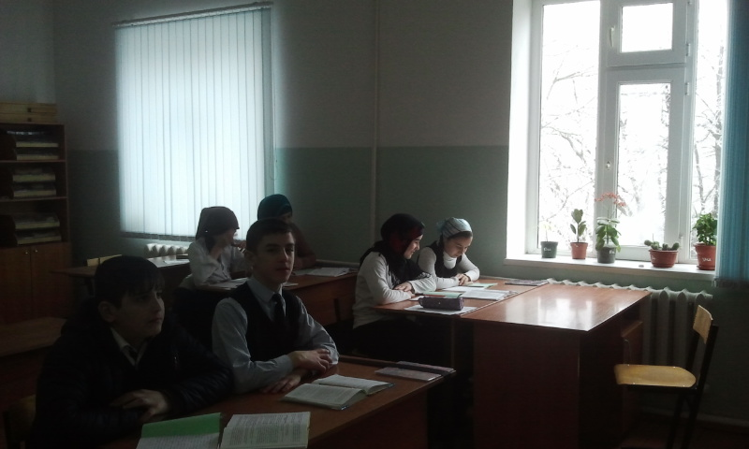

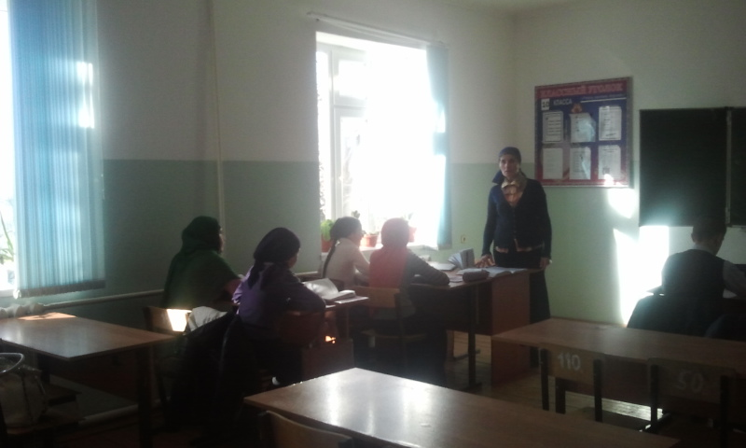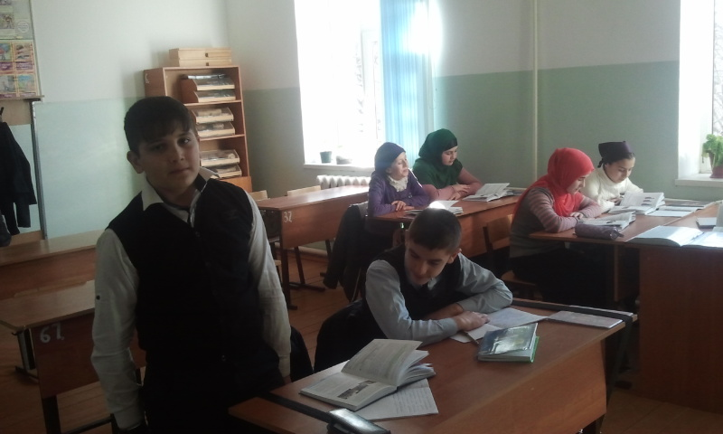

Месячник военно-патриотического воспитания в школе, посвященный Дню защитников Отечества и проводимый в нашей школе ежегодно, ориентирован на учащихся 1-11 классов. Месячник проводился насыщенно, разнообразно.

Учителем истории Цикиевой Р.А. проведены в 5-11 классах часы краеведения на тему «Мой край- частица огромной России», где подробно изучалось современное положение чеченской Республики и говорили о том, что сделал и делает для нашего народа и Республики наш глава ЧР , герой России Рамзан Ахматович Кадыров.
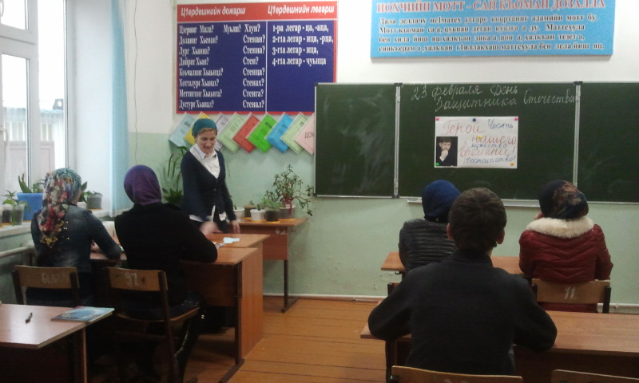
Также с учащимися 9-11 классов учительница истории Цикиева Р.А. провела внеклассное мероприятие на тему «История нашей Армии!» здесь она знакомила историей возникновения разных родов войск российской армии, а дети подготовили сообщения о подвигах наших солдат.

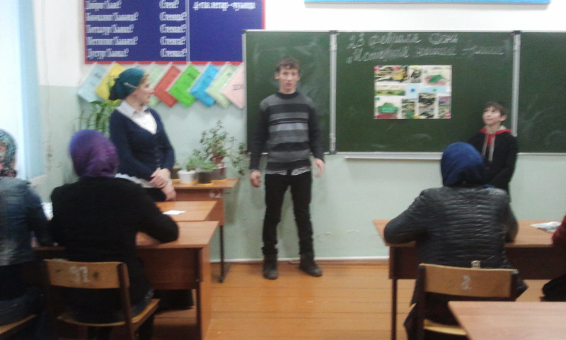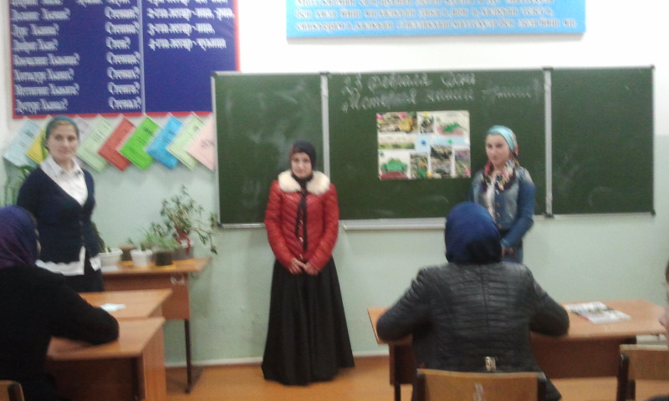

С учащимися 8 класса проведён тематический урок на тему «Сынам Отечества, Слава!»
Где учащиеся говорили об участниках афганской войны, героях Великой Отечественной войны и о сотрудниках МВД РФ по Чеченской республике принимавших участие при задержании и ликвидации банд НВФ на территории ЧР.

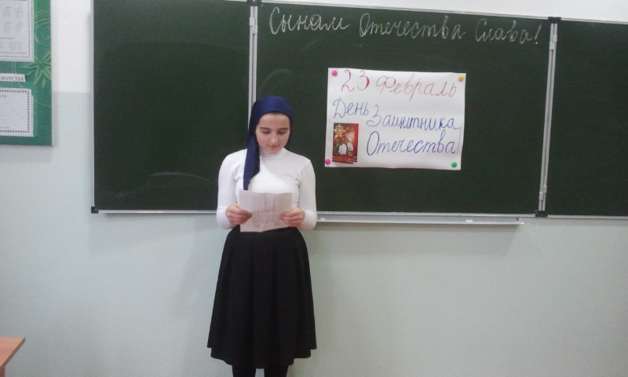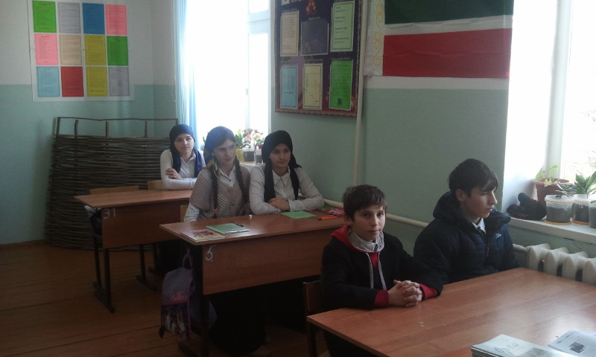

Прошли уроки истории и беседы с учащимися 5 – 7 классов.

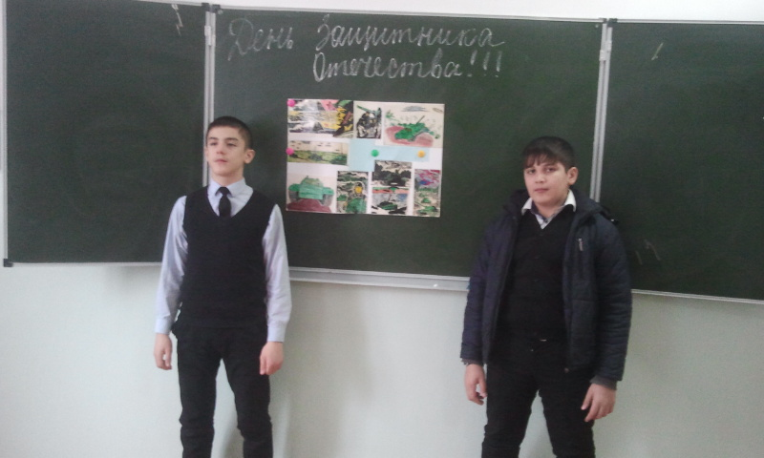

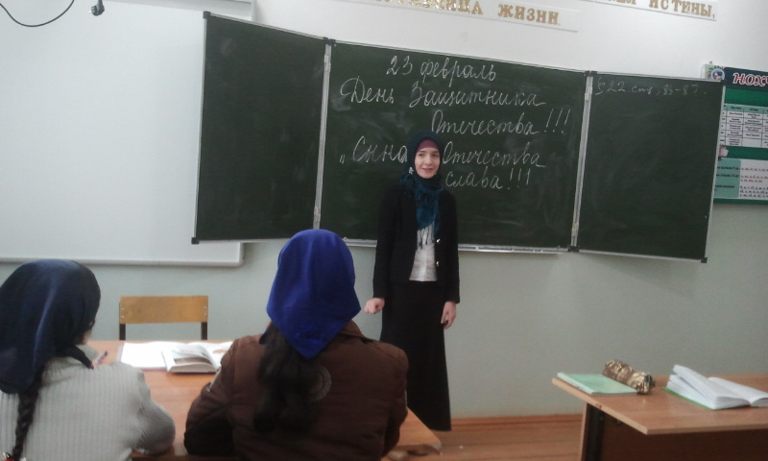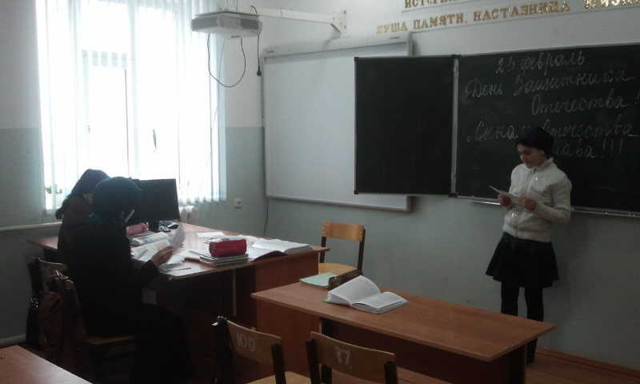

Кроме общешкольных мероприятий, классные руководители проводили работу по данному направлению в соответствии с возрастом учащихся. Были использованы самые разнообразные формы проведения мероприятий с каждым классом: конкурсная программа, утренник, письмо солдату, познавательная игра, литературная игра-беседа, устный журнал, встреча с папами отслужившими в рядах армии, что способствовало развитию личностных качеств каждого ученика индивидуально.
В каждом классе прошли тематические классные часы:
в 11 классе - «Роль армии в современном мире» (кл. рук. Цикиева Р.А.)
в 9 классах – интеллектуальная игра «История воинства Российского» (кл. рук. Аюбова П.Х.)
в 8 классах - классный час «Непокорённый Ленинград» (кл. рук. Музаев И.А.)
Заканчиваются мероприятия гражданско-патриотического воспитания торжественным общешкольным мероприятием.

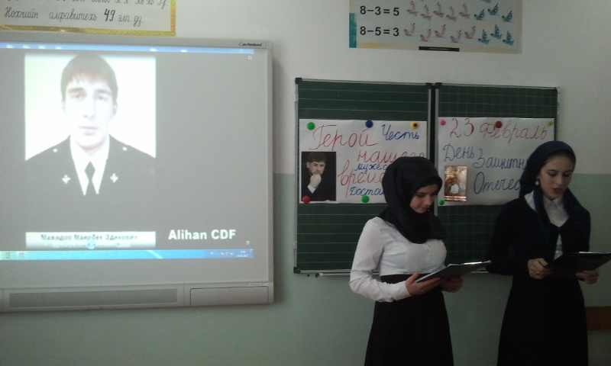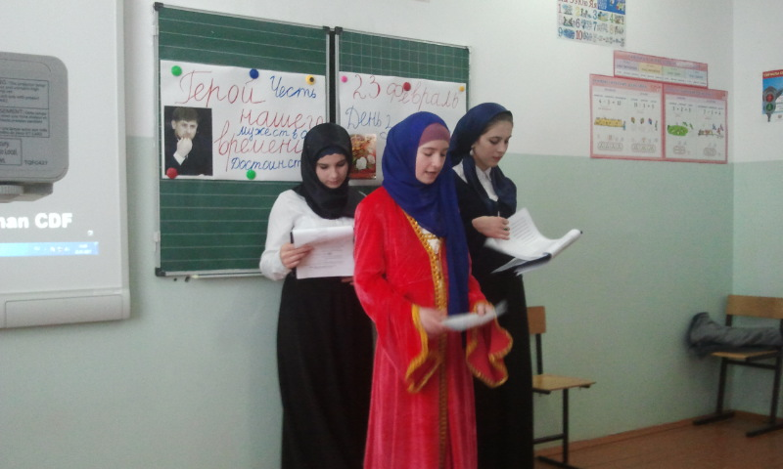

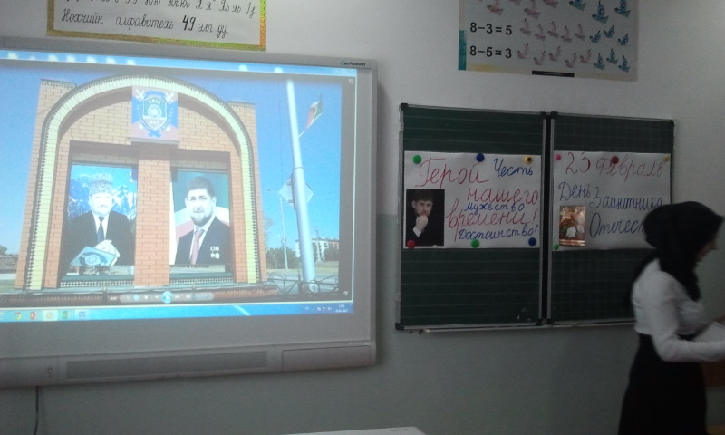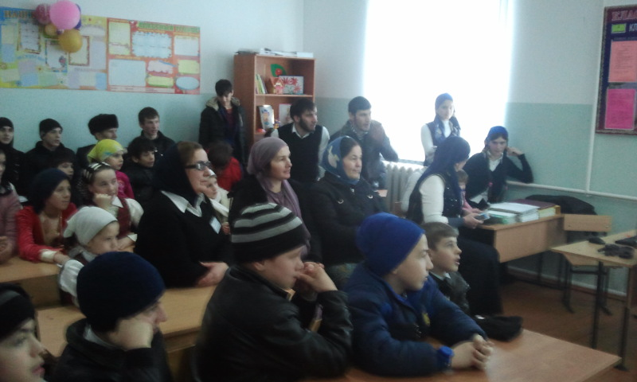

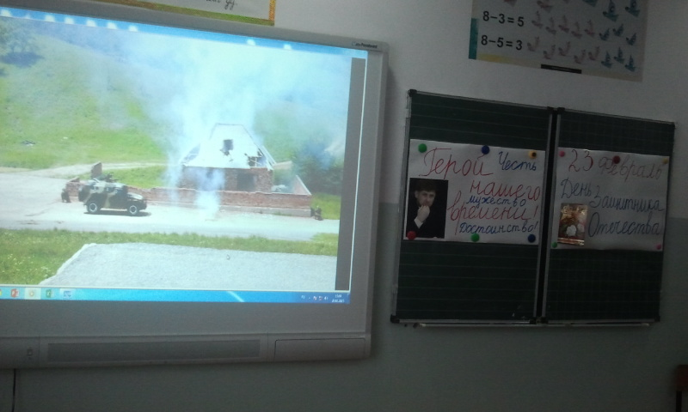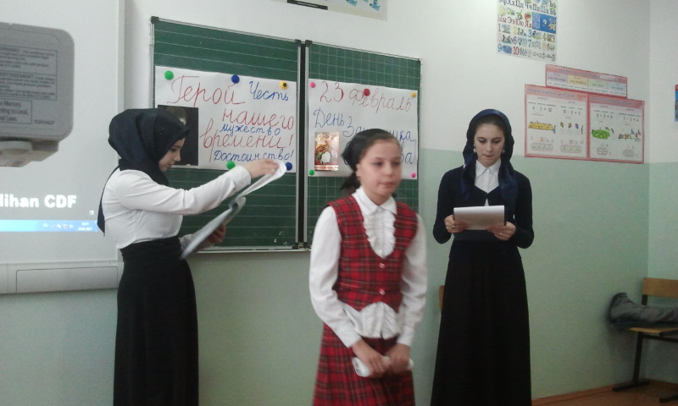

На мероприятие были приглашены родители и старейшины из села. Здесь мы вспомнили о бойцах МВД ЧР, которые погибли 4 декабря 2014 года при захвате Дома печати и 20-й школы г.Грозный. Мы показали презентацию с фотографиями сотрудников МВД по ЧР и снимки сделанные при освобождении Дома Печати и 20-й школы.
Также мы показали два видеоролика бойцов ОМОНа ЧР на учениях и соревнованиях. Дети подготовили стихотворения и спели патриотические песни.

Прошедшие мероприятия способствовали формированию патриотизма и активной гражданской позиции учащихся, сплочению классных коллективов, помог выявить лидерские качества ребят, мероприятия по военно-патриотическому воспитанию затронули каждого ученика нашей школы, напомнили детям о смысле слов «РОДИНА», «ОТЕЧЕСТВО», «ЗАЩИТНИК». Ведь задача школы - не только дать детям знания, но и воспитать в них глубокое убеждение, что они, являясь гражданами своей страны, должны уметь защищать Отечество и демократические завоевания, любить родину, стать подлинными ее патриотами.

Зам директора по ВР Цикиева Р.А.

